# NAMA: HENRY WIRAWAN HALIM

# NIM: H1A015019

# BAB I ANALISIS

## Perumusan dan Indentifikasi Masalah

Dari Latar Belakang di atas, didapat perumusan masalah sebagai berikut:

1. Mengapa mahasiswa UNSOED membutuhkan Unsoed Schedule?
2. Bagaimana cara membuat aplikasi android?
3. Bagaimana cara membuat Unsoed Schedule agar dapat terkoneksi dengan internet?
4. Fitur apa saja yang disediakan Unsoed Schedule?
5. Bagaimana antarmuka dari aplikasi Unsoed Schedule?

## Problem Statement

Masalah yang melatar belakangi dibuatnya aplikasi Unsoed Schedule adalah sebagai berikut:

1. UNSOED tidak memiliki sistem jadwal mengenai perkuliahan yang terstruktur.
2. Mahasiswa kesulitan mengetahui tugas dan jadwal pengumpulannya atau jadwal apa saja yang menanti terutama terhadap mahasiswa yang tidak menghadiri kuliah.
3. Tidak semua mahasiswa mengetahui informasi perkuliahan seperti pergantian jadwal kuliah, jadwal kuliah yang kosong.
4. Mahasiswa lupa mengerjakan tugas karena tidak sadar akan deadline tugas tersebut.

## Functional Requirement

Fungsi-fungsi dari aplikasi tersebut anara lain:

1. Memberikan insformasi adanya jadwal penting seperti jadwal tugas, kuis, dan lain-lain.
2. Menyusun daftar perkuliahan dan tugasnya secara terstruktur dalam bentuk kalender.
3. Mengingatkan pengguna tentang adanya deadline dan mengingatkan pengguna akan deadline tersebut.
4. Menampilkan informasi dari data yang diinput dosen mengenai perkuliahan.
5. Dapat diakses langsung hanya dengan mengikuti (*follow*) kegiatan perkuliahan yang ingin dipantau.

## Non-fucnctional Requirement

Fitur-fitur dari aplikasi tersebut antara lain:

1. Memperbarui jadwal secara terus menerus.
2. Dapat diakses menggunakan os android.

## Pemodelan Requirement

Dari masalah-masalah di atas, sistem dapat dimodelkan menjadi dua, yaitu dalam *use case* dan dalam *textual analysis.* Pemodelan sistem Unsoed Schedule adalah sebagai berikut:

1. Use case:

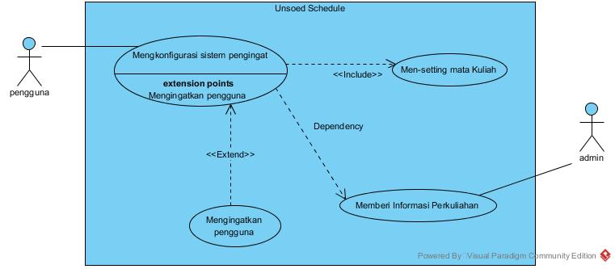

1. Textual Analysis:

Unsoed Schedule adalah sebuah aplikasi android di mana pengguna dapat mengetahui jadwal apa saja yang dibutuhkan pengguna tersebut dalam masalah perkuliahan. Pengguna aplikasi Unsoed Schedule adalah mahasiswa yang ingin mengetahui jadwal pengumpulan tugas dan jadwal perkuliahan. Output dari aplikasi tersebut adalah memberikan informasi kepada pengguna hal-hal yang dibutuhkan mahasiswa dalam bentuk kalender yang berisi event dan notifikasi seperti adanya kuliah pengganti, tugas yang diberikan oleh dosen, atau jadwal kuis.

Event tersebut merupakan data masukan dari salah seorang admin baik dosen ataupun ketua kelas. Aplikasi Unsoed Schedule juga dapat mengingatkan kepada pengguna perihal deadline tugas, persiapan untuk kuis, dan perubahan jadwal perkuliahan dengan waktu pengingatan yang telah diatur sendiri oleh individu pengguna.

Mekanisme penggunaan aplikasi terebut adalah: pertama, pengguna memilih fakultas apa yang ingin diikuti. Kedua, pengguna memilih program studi yang dijalankan. Ketiga, pengguna memilih mata kuliah-mata kuliah yang ingin diikuti. Pengguna dapat memilih dan mengatur sendiri waktu peringatan terhadap jadwal atau deadline yang dimilikinya.